1. **Предметная область**

**2.1 Описание предметной области**

Компьютерные игры – многогранный феномен, который, кроме известной всеми негативной стороны, имеет и позитивную сторону. Игры – это источник информации, наряду с книгами, кино и т.д. Компьютерные игры стимулируют освоение новых компьютерных технологий, изучение иностранных языков, способствуют приобретению полезных навыков (развитие логики, тренировка реакции и т.д.).

Создание компьютерной игры – очень увлекательный и познавательный процесс. Именно поэтому в качестве прототипа программной системы была выбрана компьютерная игра в жанре пошаговая стратегия.

***Сюжет игры***

Пользователь является главным героем эпического приключения. В добром королевстве правит злой тиран Царь-король. Злобный правитель спустил своих злых прихвостней с поводка, и теперь они рыскают повсюду и творят злодеяния. Игроку (пользователю) в лице главного героя предстоит победить всех злых прихвостней Царя-короля и спасти доброе королевство, победив самого тирана. По мере прохождения каждого уровня персонаж пользователя (главный герой) будет встречать как врагов, так и друзей. Чем закончится приключение, зависит только от игрока.

***Основные игровые персонажи***

Главный герой(gg). В роли главного героя выступает игрок, решения, которые будет принимать главный герой по ходу игры, будут зависеть от решений игрока.

Царь-король(king). Злобный правитель доброго королевства.

Торговец (магазин, traider). Всегда помогает главному герою, продавая тому полезные способности или предметы.

Монашка(monk). Лечит главного героя после каждого сражения.

Наставник(master). Человек, который научил героя всему. Всегда готов дать полезный совет.

***Концепция игры***

GG представляет из себя ролевую игру с пошаговой боевой системой. Своей боевой системой игра напоминает пошаговые стратегии. Пошаговая стратегия — жанр компьютерных игр, основной особенностью которого является то, что игроки совершают ходы по очереди.

В игре присутствует магазин, где игрок на заработанные им в процессе игры монетки сможет улучшить свои навыки, приобрести дополнительное снаряжение и др.

Игра содержит карту уровней, где на каждом уровне присутствует свои сюжет и персонаж. Прохождение уровней не является линейным действием, так как карта локаций есть граф, где вершины-локации соединены дорогами различной направленности, поэтому путь выбирает сам пользователь. После прохождения уровня игрок зарабатывает очки и монетки, на которые он может приобрести товары в магазине, а также ему становится доступен новый уровень, все больше приближающий его к конечной цели игры.

Игроку дана возможность общаться с игровыми персонажами, в результате общения с ними, игрок сможет изменять параметры своего персонажа. Например, поговорив с торговцем (зайдя в магазин), игрок сможет перед боем изменить набор своих способностей, пообщавшись с монашкой, игрок сможет восстановить после боя потраченные очки здоровья.

По ходу игры, за каждый бой, игрок получает очки, чем успешнее он побеждает врагов, тем больше очков получает. В результате формируется список лучших игроков, на основании заработанных ими очков по ходу игры.

***Классовая система***

В игре есть три класса:

* Варвар. Могучий воин, который в первую очередь бьет, а потом думает. У варвара наивысший показатель здоровья и атаки. Варвар обладает рядом способностей таким как: удар дубиной, яростное воодушевление, ускорение рефлексов, бросок булыжника, поедание мяса и др.
* Рейнджер. Меткий стрелок, специалист по выживанию. Рейнджер самый сбалансированный класс, который обладает способностями на все случаи жизни. Его способности: выстрел из лука, дымовая шашка, вскарабкаться на дерево, лассо, кульбит и др.
* Ученый. Интеллигент, предпочитает решать проблемы, используя свой ум и смекалку. Ученый обладает наивысшим показателем морали, использует способности такие как: удар словарем, мозговой штурм, парадокс, меткое словцо, бросок колбы и др.

Так же в игре есть врожденные способности, которыми обладают персонажи всех классов. Это такие способности как: удар по морде, побег, прыжок в сторону, самолечение и др.

***Описание «игрового цикла»***

Игровой процесс делится на 5 этапов.

1. Разговор с торговцем. Игрок получает возможность поговорить с торговцем и изменить набор своих способностей (магазин). Во время боя у игрока не будет возможности поменять сразу все способности.
2. Разговор с монашкой. Если показатель здоровья главного героя, ниже максимума, игрок может восстановить его, поговорив с монашкой.
3. Разговор с наставником. Игроку дается возможность поговорить с наставником, наставник может дать полезный совет касательно игровой механики, подсказать, как победить того или иного противника.
4. Бой. Пошаговый бой с очередным прислужником зла.
5. Результаты. Если герой побеждает, то получает повышение уровня, на его счет зачисляются очки, и он переходит к пункту 1, сюжет продолжается. Если герой проигрывает, он так же переходит к пункту 1, но при этом сюжет остается на месте, до тех пор, пока герой не победит.

**2.2 Функциональная декомпозиция системы**

*Функциональная декомпозиция* состоит в выделении информационных, управляющих, в том числе оптимизационных и вспомогательных функций, необходимых для выполнения целевой функции управления технологическим процессом. Функциональная декомпозиция включает разбиение задачи на функции.

Главными действующими лицами в системе являются люди, каждому из которых (при взаимодействии с системой) назначаются соответствующие роли. В частности, присутствуют администратор, ответственный за работу и функционирование компьютерной игры в целом и пользователи игры, пользующиеся ее основными функциями.

При работе с системой администратор должен иметь возможность решать следующие задачи:

1. Регистрация новых пользователей банка.
2. Возможность выполнения функций обычного пользователя.

Зарегистрированный посетитель банка должен иметь возможность решать следующие задачи:

1. Возможность открытия карты, дебетового и кредитного счета.
2. Возможность оформления перевода между своими счетами, внутри банка, в другой банк, а также с помощью платежного терминала QIWI.
3. Возможность просматривать операции, совершенные им в течение всего промежутка времени пребывания пользователя в системе.

Незарегистрированный посетитель игры не имеет возможности выполнять задачи в системе. Для того, чтобы воспользоваться услугами системы, пользователю необходимо зарегистрироваться.

***Функции системы:***

Пользователь попадает на главную страницу входа на сайт. Если пользователь является зарегистрированным, то он может пропустить регистрацию и войти в систему с помощью своего логина и пароля. Иначе пользователь обязан пройти регистрацию. Заполнив регистрационную форму, на которой пользователь также выбирает класс своего персонажа, пользователь сможет вернуться на главную страницу и войти в систему с помощью логина и пароля.

Далее пользователь встречается с игровым интерфейсом, который состоит из ряда форм. Проходя формы последовательно, пользователь выбирает, какие характеристика своего персонажа изменить или какую способность использовать.

По завершении игровой сессии пользователь может выйти.

**1. Регистрация пользователя в системе**

Незарегистрированный пользователь, находясь в системе, может в ней зарегистрироваться. Функция добавления нового пользователя может быть осуществлена любым незарегистрированным пользователем. Зарегистрированному пользователю же предоставляется весь спектр использования данным ресурсом. Рассмотрим более подробно данную функцию.

Оформление регистрации пользователей:

1. Пользователь заходит на страницу регистрации нового пользователя («Добавить пользователя»);
2. Необходимо ввести информацию о пользователе для инициализации личности впоследствии, в частности имя, логин (имя, с которым он будет отображаться на сайте), пароль и нажать кнопку «register» («Зарегистрироваться»);
3. Теперь пользователю представилась возможность зайти на сайт как зарегистрированному. Для этого необходимо войти на главную страницу системы, ввести логин и пароль (см. п. 2) и нажать на кнопку «Login» («Войти»);
4. После выполнения всех пунктов, зарегистрированный посетитель имеет возможность пользоваться всеми имеющимися функциями игры.

**2. Создание персонажа**

Зарегистрированный пользователь имеет возможность создать персонажа игры. У одного пользователя системы может быть несколько персонажей. Чтобы создать нового персонажа, пользователю необходимо проделать ряд шагов:

1. Пользователь заходит на страницу «Персонажи»;
2. Выбирает пункт «Создать нового персонажа»;
3. Заполнить следующие поля: имя (идентификатор, характеризующий персонажа), способность (-ти), изображение;
4. Нажать на кнопку «Создать персонажа».

**3. Выбор локации**

У каждого персонажа пользователя имеется своя карта локаций, указываемая на главной странице, после того, как был выбран определенный персонаж. Чтобы выбрать локацию необходимо проделать ряд шагов:

1. Пользователь заходит в пункт меню «Персонажи», выбирает персонажа, после чего автоматически переходит на главную страницу, где появляется имя пользователя и связанная с ним карта локаций;
2. Выбирает любую локацию на карте и переходит в нее.

**4. Бой с боссом**

Зарегистрированный пользователь после выбора локации обязан пройти бой с игроком (боссом), который заранее придуманы в системе для каждого уровня. Босс подбирается в соответствии с уровнем пользователя. Чем больше уровень персонажа пользователя, тем сложнее подбирается Босс.

Целью пользователя является не только победить всех боссов, но и набрать как можно больше очков за их прохождение, а также монеток для покупки нужных способностей в магазине. За победу над очередным боссом очки прибавляются, за поражение отнимаются.

Бой с боссом происходит по ходам, очередность хода определяется показателем специальной характеристики «мораль» (ML).

Если игроку выпадает возможность ходить (вероятность возможности высчитывается по формуле random(100/ML)) – он выбирает из числа доступных ему способностей.

Выбранная способность оказывает незамедлительное воздействие, как на босса, так и на персонажа игрока, увеличивая или уменьшая значения характеристик оных. Также стоит заметить, что некоторые способности обладают воздействием, растянутым по времени, например, способность первого босса делает кровотечении у персонажа игрока, это отражается как снижение HP у персонажа игрока на 3 в течение 3 ходов.

Когда у персонажа игрока или у персонажа босса количество HP снижается до 0, бой завершается. В первом случае пользователю засчитывается поражение, во втором – победа.

**5. Функция просмотра рейтинга игроков**

Рейтинг игроков состоит из очков, набранных в течение уровня. Просмотреть рейтинг можно, если пользователь заходит в пункт «Рейтинг игроков» напрямую из меню пользователя или меню персонажа пользователя.

**6. Проверка пользователей системы**

Данная функция возможна только для администратора, у которого появляется дополнительный пункт меню «Пользователи системы», зайдя в который он может либо удалить пользователя, либо «забанить» (ограничить его функции в системе на некоторое время).

Все функции взаимодействия пользователей с системой представлены на рисунке 1.

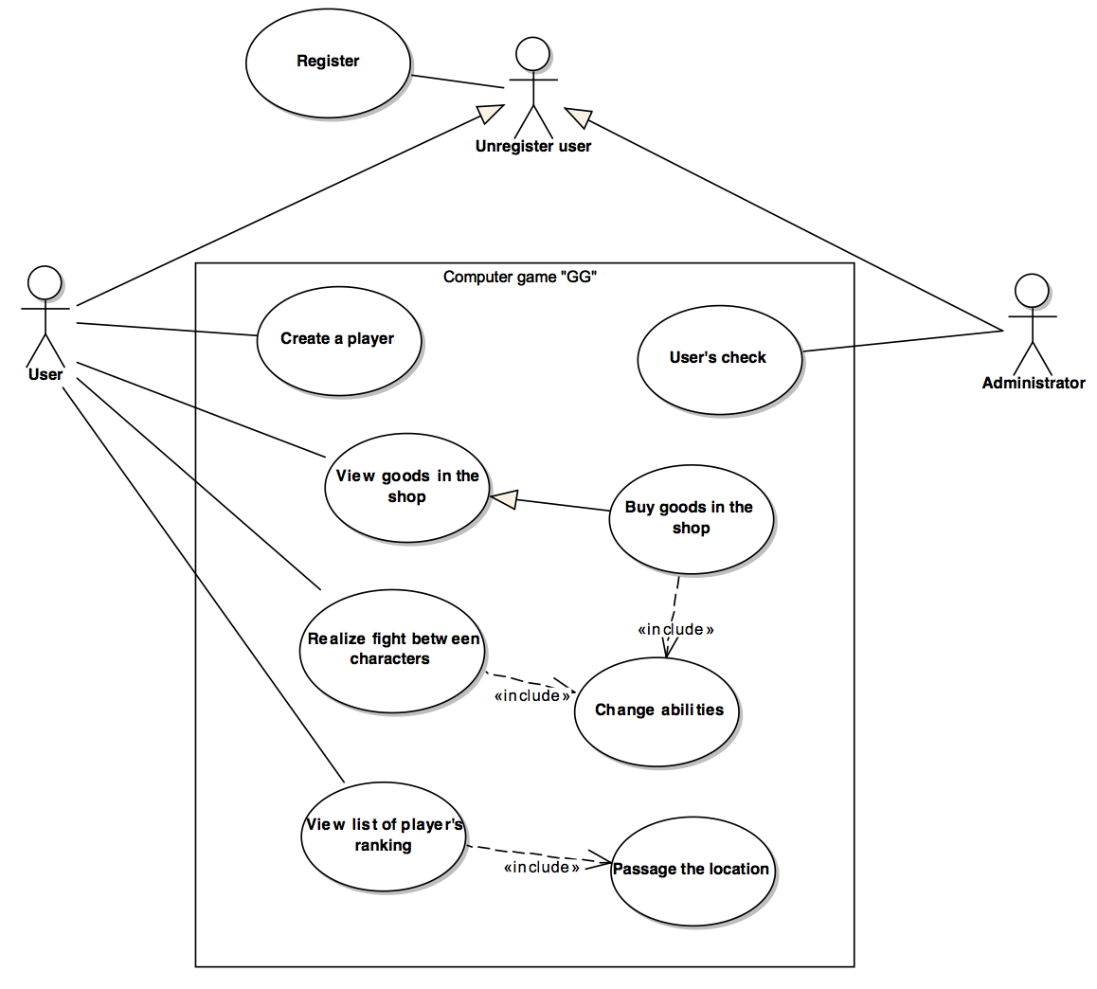

*Рисунок 1. Диаграмма прецедентов.*

**2.3 Диаграммы состояний**

Диаграмма состояний, представленная на рисунке 2, характеризует состояния объекта «Персонаж». Первоначально персонаж создан. При любых изменениях его характеристик, значения атрибутов меняются, а соответственно изменяется персонаж. После прохождения последнего уровня, персонаж удаляется автоматически.

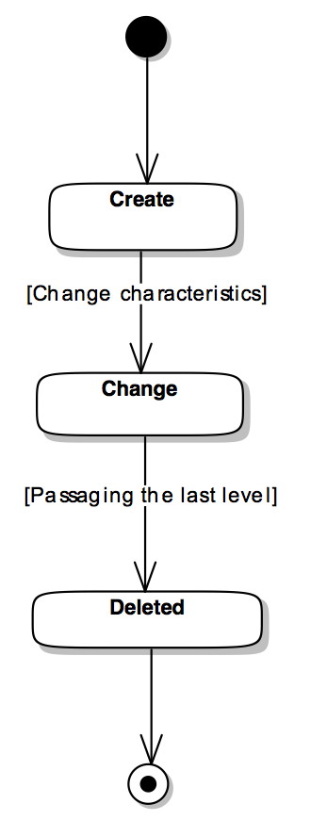

*Рисунок 2. Диаграмма состояний объекта «Персонаж».*

Диаграмма состояний, представленная на рисунке 3, характеризует состояния объекта «Локация». Первоначально локация считается не посещенной. Далее данный объект ожидает посещения со стороны персонажа. Персонаж может пройти локацию как успешно, так и нет. Если уровень не пройден, то объект возвращается к первоначальному состоянию, если же пройден, то происходит изменение статуса локации на «Пройдена» и ее нельзя будет пройти еще раз.

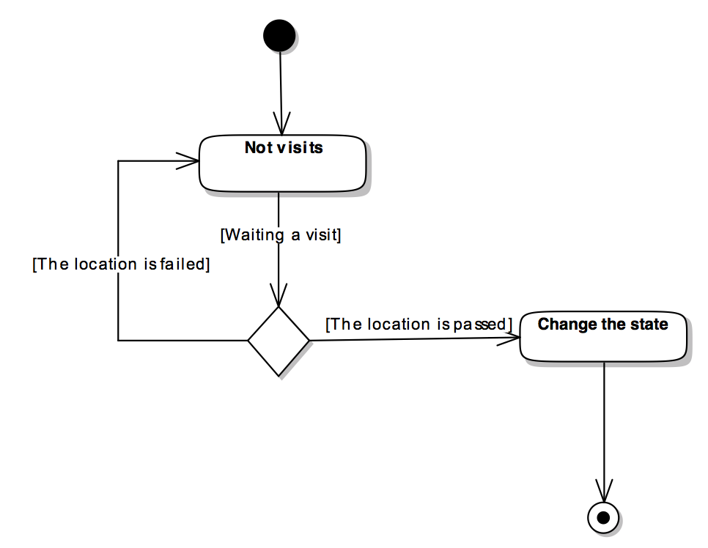

*Рисунок 3. Диаграмма состояний объекта «Локация».*

Диаграмма состояний, представленная на рисунке 4, характеризует состояния объекта «Способность». Первоначально способность еще не созданного персонажа закрыта (или при условии если она не приобретена в магазине), при создании или покупке она открывается. При прохождении уровня они изменяется.

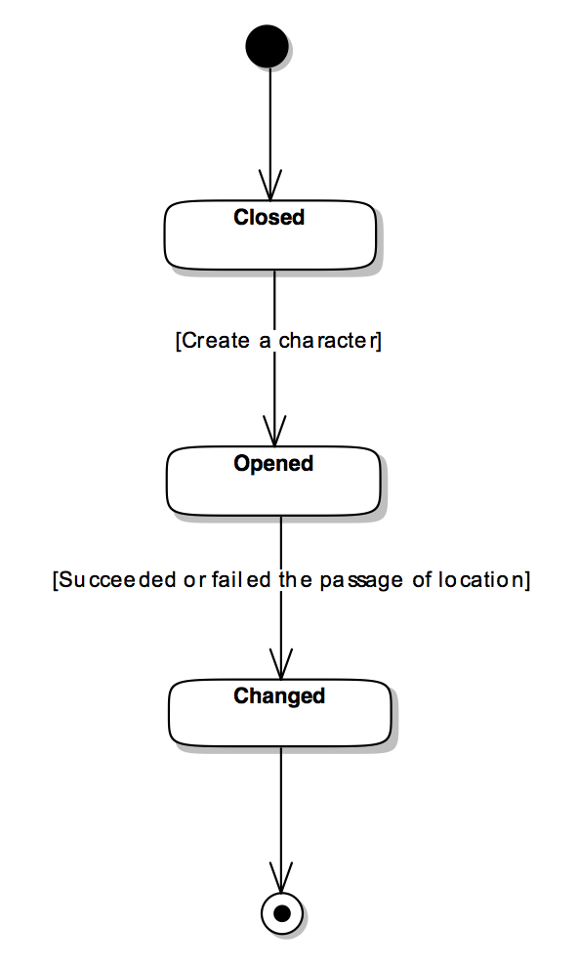

*Рисунок 4. Диаграмма состояний объекта «Способность».*

**2.4 Описание состава данных**

При описании структуры базы данных приложения очень важно наглядно представлять, какие сущности должны быть использованы при создании системы, их атрибуты, а также возможные связи между сущностями. Для этого была разработана основополагающая концептуальная модель диаграммы классов, представленная на рисунке 5.

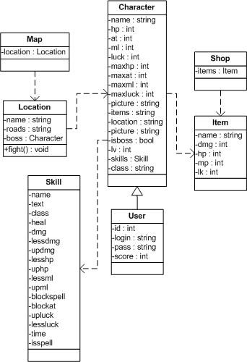

*Рисунок 5. Диаграмма классов (этап анализа).*

Вся информация об используемых методах и действиях, выполняемых действующими лицами, представлена в таблице №1.

Таблица 1

|  |  |  |
| --- | --- | --- |
| Название сущности | Описание сущности | Атрибуты |
| Карта (map) | Общая сущность, содержащая все локации, содержащиеся на карте | Локация |
| Локация (location) | Содержит характеристики каждой локации игры | Название  Дороги  Босс |
| Способность (skill) | Информация о каждой способности | Наименование  Описание  Класс персонажа  Лечение игрока  Урон  Численное уменьшение урона  Численное увеличение урона  Уменьшение здоровья  Увеличение здоровья  Уменьшение морали  Увеличение морали  Блокирует заклинания  Блокирует атаку на заклинание  Повышение удачи  Уменьшение удачи  Время действия  Заклинание ли |
| Персонаж (character) | Информация о персонаже пользователя | Наименование  Здоровье  Атака  Мораль  Удача  Макс. Здоровье  Макс. Атака  Макс. Мораль  Макс. Удача  Картинка  Предметы  Локация  Босс ли  Уровень  Навыки  Класс |
| Пользователь (user) | Характеристика каждого пользователя системы | ID  Логин  Пароль  Общее число очков |
| Магазин (shop) | Информация о магазине игры | Товары |
| Товар (item) | Информация о каждом товаре | Наименование  Урон  Здоровье  Мораль  Удача |

**2.5 Модель бизнес-процесса**

На рисунке 6 ниже представлена диаграмма деятельности всех процессов системы. Проследим по шагам действия пользователя внутри системы:

1. Регистрация пользователя в системе
2. Вход в игру
3. Создание персонажа (действие может повторяться несколько раз)
4. Выбор персонажа

Далее отображается вся информация относительно выбранного персонажа. Все последующие действия зависят от пользователя. В частности, он может выбрать следующее:

1. Войти в магазин => Сделать покупку
2. Войти в локацию => Осуществить бой
3. Просмотреть рейтинг персонажей пользователей
4. Выход

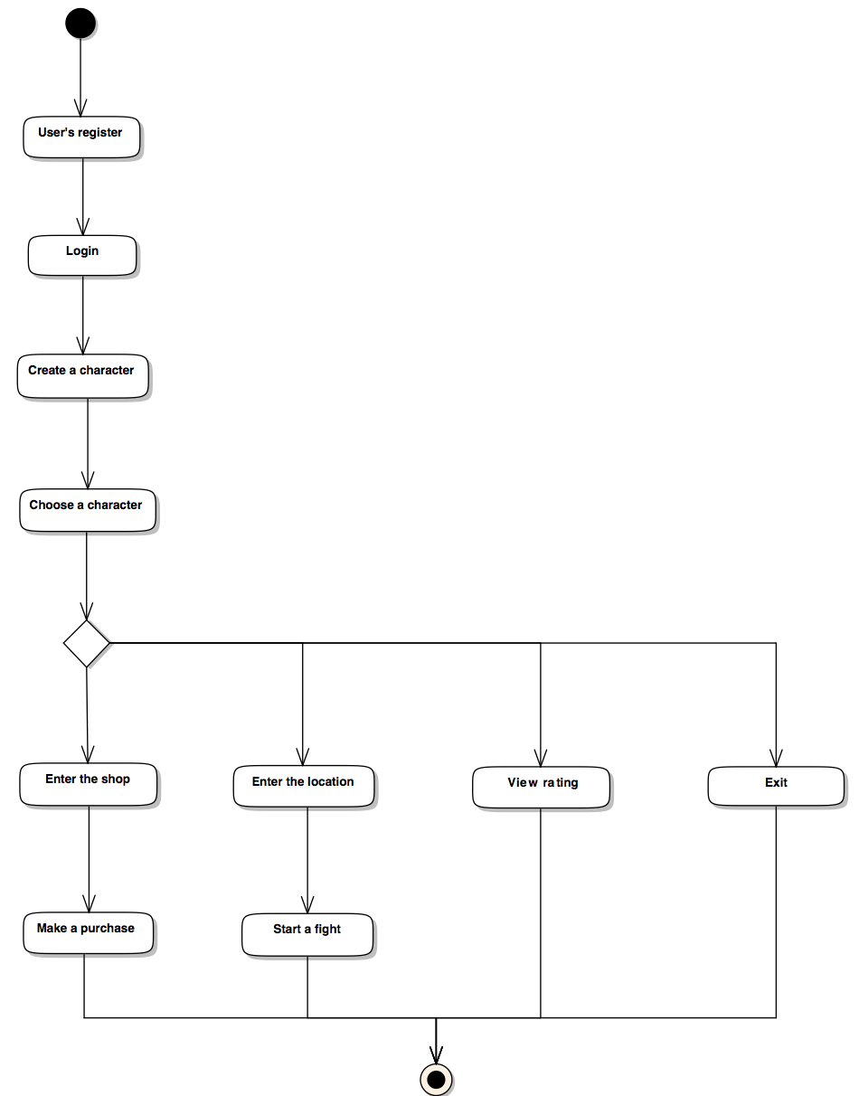

*Рисунок 6. Диаграмма деятельности.*